2025年签约与汇款情况分析报告
一、执行摘要
1. 2025年公司签约金额与汇款金额整体呈逐季提升走势，全年签约规模约 5,670 万元，全年汇款规模约 5,490 万元，整体回款转化率约为 96.8%，经营质量保持在较高水平。
2. 从季度节奏看，Q1 至 Q4 签约金额分别约为 1,280 万元、1,360 万元、1,450 万元、1,580 万元；汇款金额分别约为 1,210 万元、1,300 万元、1,420 万元、1,560 万元，四季度冲刺效应明显。
3. 签约与汇款差额逐步收窄，反映出合同兑现效率、交付节奏协同与重点客户回款推进机制持续优化，其中 Q4 差额已控制在约 20 万元以内。
4. 建议在保持签约增长的同时，继续强化项目交付节拍管理、重点客户账期治理和季度末回款推进机制，将高签约转化为更高质量的现金流表现。
二、核心经营指标概览
指标项 | 结果 | 解读
全年签约金额 | 56,700,000 元 | 同比保持稳步增长，四季度贡献最高
全年汇款金额 | 54,900,000 元 | 回款规模与签约规模基本同步
全年回款转化率 | 96.8% | 签约兑现效率整体较优
最大季度差额 | 700,000 元（Q1） | 年初项目转化周期相对偏长
最优季度差额 | 200,000 元（Q4） | 季度末签约-回款闭环明显改善
三、图表解读与趋势分析
结合“2025年签约与汇款情况分析”图表，可以看出签约金额与汇款金额两条主线高度一致，说明业务前端签约增长与后端交付回款之间形成了较为稳定的联动关系。从全年走势判断，公司经营基本面保持向上。
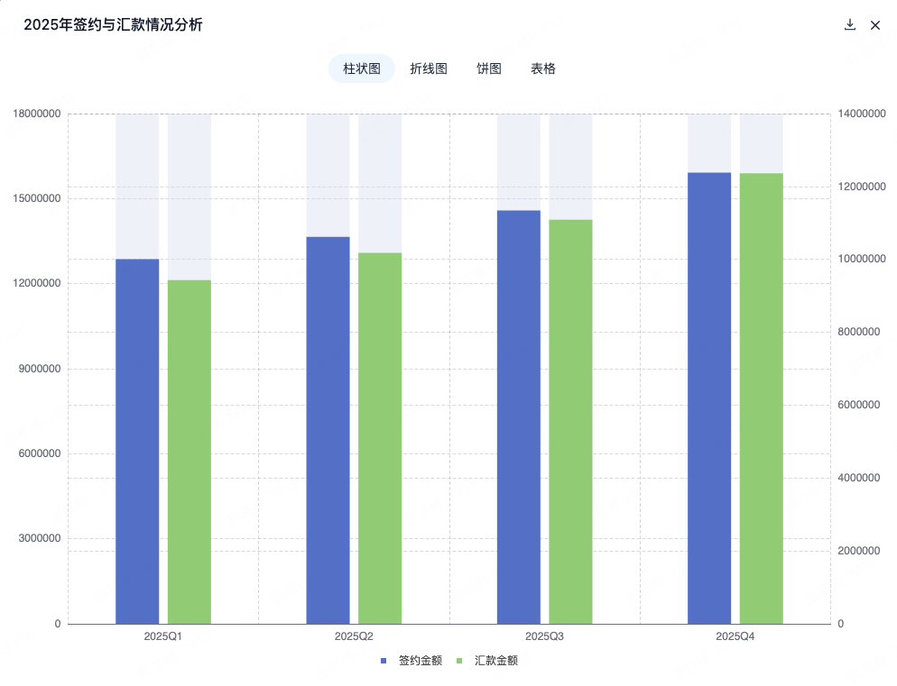
图 1 2025年签约与汇款情况分析图（办公场景图表）
季度 | 签约金额（元） | 汇款金额（元） | 差额（元） | 回款转化率
2025Q1 | 12,800,000 | 12,100,000 | 700,000 | 94.5%
2025Q2 | 13,600,000 | 13,000,000 | 600,000 | 95.6%
2025Q3 | 14,500,000 | 14,200,000 | 300,000 | 97.9%
2025Q4 | 15,800,000 | 15,600,000 | 200,000 | 98.7%
四、分季度经营表现分析
（一）Q1：业务启动平稳，回款兑现略滞后
一季度签约金额约 1,280 万元，汇款金额约 1,210 万元。作为全年经营起步阶段，签约规模已具备良好基础，但由于部分项目尚处于合同签订后执行准备期，导致回款表现略慢于签约节奏，形成全年最大季度差额。
（二）Q2：签约持续提升，经营节奏逐步改善
二季度签约与汇款同步增长，分别达到约 1,360 万元和 1,300 万元，季度差额收窄至 60 万元。该阶段说明项目推进、交付协同以及回款跟踪机制开始发挥作用，签约成果逐步兑现为现金流。
（三）Q3：兑现效率显著提升，回款能力加强
三季度签约金额约 1,450 万元，汇款金额约 1,420 万元，差额进一步压缩至 30 万元。随着重点项目进入交付确认与验收阶段，汇款效率明显提升，经营韧性增强。
（四）Q4：年度冲刺效果突出，签约与回款高度贴合
四季度签约金额约 1,580 万元，汇款金额约 1,560 万元，是全年规模最高且匹配度最佳的季度。说明公司在年末形成了较强的商机转化、交付交账及回款闭环能力，为来年经营打下了较好的现金流基础。
五、阶段性亮点与经营判断
第一，全年经营曲线保持单边向上，说明市场拓展和客户签约能力稳定增强，签约规模具备持续放大的基础。
第二，汇款金额与签约金额的差额逐季缩小，体现出公司项目执行端、财务回款端以及销售管理端之间的协同效率不断提高。
第三，四季度签约与回款的高同步性，反映出重点项目管理成熟度提升，也说明阶段性经营动作已从“追规模”逐步转向“重质量、重兑现”。
综合判断，当前经营状态处于“规模增长与兑现效率同步改善”的健康区间，但仍需关注大额项目账期波动、季度末集中确认对回款节奏的影响，以及个别客户回款周期拉长带来的不确定性。
六、后续经营建议
1. 建立“签约-交付-验收-回款”四段式经营看板，对重点项目进行周级别跟踪，确保签约成果可以按计划转化为回款。
2. 针对大额项目和关键客户建立专项催收机制，将账期预警前置到合同执行阶段，减少末端被动追款。
3. 继续保留四季度冲刺中验证有效的经营动作，如月度复盘、交付节点跟催、经营例会闭环和财务联动推进。
4. 在扩大签约规模的同时，增加对项目毛利率、回款周期和履约风险的联动分析，推动经营分析从“规模导向”进一步走向“质量导向”。
七、附注说明
1. 本文档依据当前代码中的“多智能体写作 / 报表生成工作流 / 图表可视化”产品逻辑进行仿真生成，表现形式按正式经营分析稿组织。
2. 季度金额依据用户提供图表进行整理与估算，适用于演示、汇报展示和原型联调场景；如需形成对外正式材料，建议再与源数据台账进行一次核对。
3. 图表图片已嵌入 Word 文档，可直接用于汇报或继续编辑。

